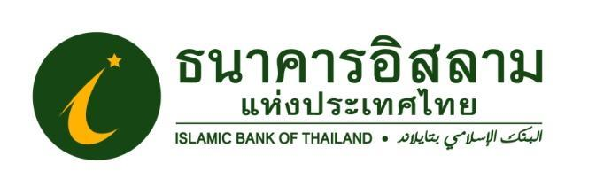

ที่ ปส. 032/2565 วันที่ 14 กรกฎาคม 2565

**คณะกรรมการธนาคารอิสลามแห่งประเทศไทย ประชุมสัญจร ครั้งที่ 1/2565 พร้อมเยี่ยมเยียน คณะกรรมการอิสลามประจำจังหวัดพระนครศรีอยุธยา**

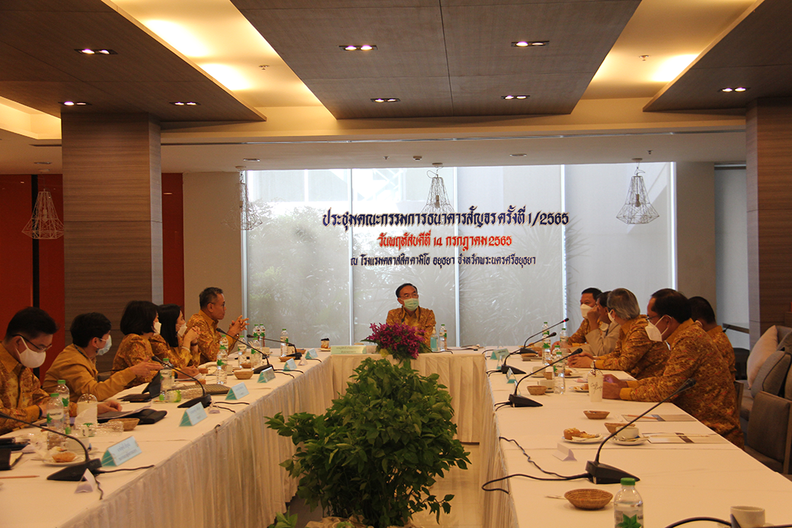

วันนี้ (วันพฤหัสบดีที่ 14 กรกฎาคม 2565 ) เวลา 10.30 น. คณะกรรมการธนาคารอิสลามแห่งประเทศไทย นำโดย **นายภูมิศักดิ์ อรัญญาเกษมสุข ประธานกรรมการธนาคาร** พร้อมด้วยคณะกรรมการธนาคาร และผู้บริหารระดับสูง จัดการประชุมคณะกรรมการธนาคารสัญจร ครั้งที่ ๑/๒๕๖๕ ณ โรงแรม คลาศสิค คามิโอ อยุธยา เพื่อติดตามการดำเนินงานและมาสัมผัสปัญหา ตลอดจนรับฟังความต้องการของลูกค้าโดยเฉพาะพี่น้องมุสลิมในพื้นที่ เพื่อนำข้อมูลที่ได้รับไปพัฒนาธนาคารให้ตอบโจทย์ทุกด้าน

**นายภูมิศักดิ์ฯ** เผยว่า การประชุมสัญจรครั้งนี้ ถือเป็นครั้งแรกของธนาคารในรอบหลายปีที่ผ่านมา ความตั้งใจของคณะกรรมการธนาคารที่จัดประชุมรูปแบบนี้เพื่อส่งสัญญาณว่าธนาคารจะรุกไปข้างหน้า โดยได้เลือกพื้นที่จังหวัดพระนครศรีอยุธยาเป็นจังหวัดแรก เนื่องจากเป็นจังหวัดใกล้เคียงกับกรุงเทพฯ มีประชากรมุสลิมมากพอสมควรและที่สำคัญมีคณะกรรมการอิสลามประจำจังหวัด คณะกรรมการธนาคารเล็งเห็นโอกาสที่ธนาคารอิสลามแห่งประเทศไทยจะเป็นฟันเฟืองสำคัญของภาครัฐในการขับเคลื่อนเศรษฐกิจโดยเฉพาะกับประชาชนชาวมุสลิม

นอกจากนี้ คณะกรรมการธนาคาร ยังได้มีการเยี่ยมเยียน พบปะพูดคุย เพื่อรับฟังปัญหาการใช้บริการธนาคาร กับคณะกรรมการอิสลามประจำจังหวัดพระนครศรีอยุธยา ตลอดจนแนวทางการขยายผลโครงการชุมชนซื่อสัตย์ซึ่งเป็นผลิตภัณฑ์ที่ธนาคารออกเมื่อปลายปีที่ผ่านมาเพื่อช่วยชุมชนในการแก้ปัญหาหนี้นอกระบบ โดยมี**นายประดิษฐ์ รัตนโกมล ประธานกรรมการอิสลามประจำจังหวัดพระนครศรีอยุธยา** และคณะกรรมการอิสลามอีก 25 คน ให้การต้อนรับ พร้อมให้คำชื่นชมและกำลังใจ ตลอดจนให้คำแนะนำในการให้บริการและให้คำมั่นที่จะสนับสนุนยกระดับธนาคารให้อยู่ในหัวใจของพี่น้องมุสลิมชาวอยุธยาทุกคน

ปัจจุบัน ธนาคารอิสลามแห่งประเทศไทย มี 1 สาขาอยู่ในจังหวัดพระนครศรีอยุธยา ที่เปิดให้บริการตั้งแต่ปี พ.ศ.2553 ตั้งอยู่ ณ ศูนย์การค้าอยุธยาพาร์ค หมู่ที่ 3 ถนนสายเอเชีย ตำบลคลองสวนพลู อ.พระนครศรีอยุธยา เปิดให้บริการทุกวัน โดยให้บริการแก่พี่น้องมุสลิมที่อาศัยอยู่ในจังหวัดพระนครศรีอยุธยาราวร้อยละ 10 ของประชากรทั้งหมดในจังหวัด หรือประมาณ 87,200 คน และมัสยิดกว่า 60 แห่งทั่วทั้งจังหวัด

ขอขอบคุณในความอนุเคราะห์เผยแพร่ข่าวสาร